Министерство образования и науки Российской Федерации
ФГБОУ ВО Ульяновский государственный технический университет
Кафедра «Вычислительная техника»

Лабораторная работа №3 (Вариант 1)
«Графика в Android»

Выполнил студент
группы ИВТАПбд-21
Мухаметзянов Т. А.

Ульяновск, 2022
Задача:
Написать программу под Android, которая изображает график функции, соответствующей варианту. В любом случае, вне зависимости от уровня сложности требуется ввести диапазон значений, который будет отображен на графике. На графике должна отобразиться система координат (оси X и Y со стрелочками). Для отрисовки графиков не использовать готовые библиотечные компоненты, строящие графики функций. Функция y = 2x + 1

Особенности реализации
Класс Graph View - основной класс, в котором мы описываем основные методы, для реализации графика.

Рисование графика происходит при помощи метода OnDraw();
Создание оси координат, стрелочек на концах координатных прямых:
// белый фон
canvas.drawColor(Color.rgb(255, 255, 255));
// ось координат
canvas.drawLine(startX, 20, startX, getHeight - 20, black);
canvas.drawLine(20, startY, getWidth - 20, startY, black);
// стрелки на оси X
canvas.drawLine(startX - 20, 40, startX, 20, black);
canvas.drawLine(startX + 20, 40, startX, 20, black);
// стрелки на оси Y
canvas.drawLine(getWidth - 40, getHeight - startY - 20, getWidth - 20, startY, black);
canvas.drawLine(getWidth - 40, getHeight - startY + 20, getWidth - 20, startY, black);
Пример рисования графика для положительных координат:
canvas.drawLine(startX + x1 * 30, startY - y1 * 30, startX + x2 * 30, startY - y2 * 30, red);
canvas.drawLine(startX + x1 * 30, startY, startX + x1 * 30, startY + 10, black);
canvas.drawLine(startX + x2 * 30, startY, startX + x2 * 30, startY + 10, black);
canvas.drawLine(startX, startY - y1 * 30, startX + 10, startY - y1 * 30, black);
canvas.drawLine(startX, startY - y2 * 30, startX + 10, startY - y2 * 30, black);
}
Объекты Paint():
Paint black = new Paint();
При пустых полях ввода или невыбранных элементов выводятся сообщения об ошибке в Toast.

Тестирование:

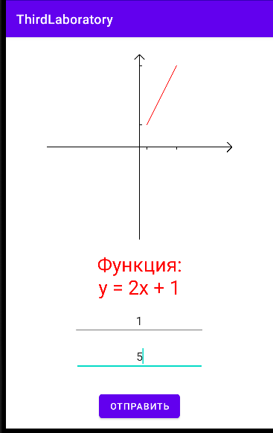
График для положительных координат

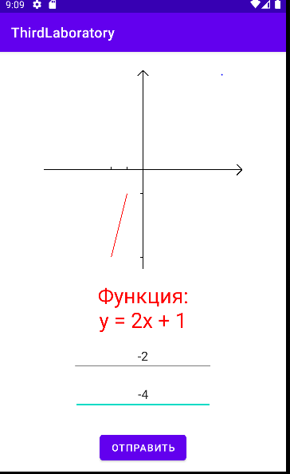
График для Отрицательных координат

Вывод о проделанной работе:
Работа с графиками в Android Studio выполнена успешно, программа работает корректно.

